Картотека сенсорных игр – развиваемся и играем

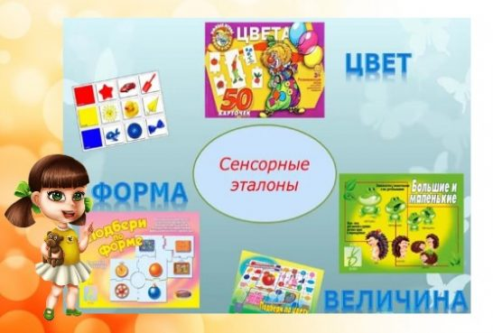
Добрый день, мои друзья! Сухих Татьяна Григорьевна всегда на посту и готова поделиться свежей информацией на педагогическую тему. Большой блок статей о сенсорике я хочу продолжить практической частью, а именно, расскажу, чем наполнена моя картотека сенсорных игр, «экспонаты» из которой вы, мамы и папы, тоже можете применять для развития своих чад. Игры простые, но действительно эффективные для тренировки восприимчивости.
Содержание статьи:
- 1 Какие игры способствуют развитию чувствительности на всех уровнях?
  - 1.1 Итак, 1 блок дидактических игр для тренировки зрительной восприимчивости:
  - 1.2 Дидактические игры для развития слухового восприятия: 2-й блок
  - 1.3 Блок 3-й: развиваем обоняние…
  - 1.4 4-й блок: обогащаем тактильные ощущения
  - 1.5 Блок № 5 учимся совершать целенаправленные действия
- 2 Вместо заключения…
  - 2.1 Кстати, рекомендую прочитать:
- 3 Организация работы с детьми ОВЗ: особенности и трудности
- 4 Группа детей с ОВЗ в детском саду: какие трудности нас ожидают?
- 5 Индивидуальные занятия с детьми ОВЗ

Какие игры способствуют развитию чувствительности на всех уровнях?
Поскольку на мне младшая группа, даю свою картотеку, но постараюсь сделать дополнения на разный возраст. Вообще смысл таких игр таков: дать малышу широкий спектр ощущений и знаний о свойствах предметов, веществ, явлений, которые можно ощутить тактильно, зрительно, на слух и «нюх». Точно также эти же сенсорно-дидактические, то есть, обучающие игры подойдут для детей раннего возраста. Нужно подобрать игры, адекватные возрастным возможностям ребенка.
Для простоты я поделила картотеку на 5 блоков: развитие зрительного восприятия, слухового, обонятельного, осязательного, а также игры для мелкой моторики и целенаправленных действий.
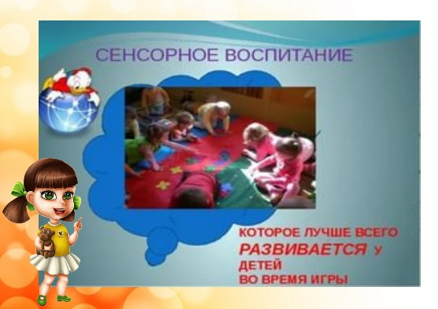
Я не буду описывать абсолютно все составляющие картотеки, а перечислять без описания глупо, ведь по названию далеко не всегда можно понять суть, поэтому дам описание самых эффективных игр по сенсорному развитию. Вы увидите, насколько просто, интересно и полезно забавлять малыша и обучат одновременно!

Итак, 1 блок дидактических игр для тренировки зрительной восприимчивости:
- «Крышечки и коробочки»: можно взять пустые пластиковые баночки с крышечками из-под гуаши, они обычно разноцветные. Внутрь поместите карточки под цвет коробочки. Для старших деток можно поместить бусины иди другие маленькие предметы монохромной расцветки.
Задачи: тренируем умение соотносить цвета, находить одинаковые, анализировать и систематизировать. Попутно тренируем моторику, обучаясь открывать крышечки. Упражняем умение различать форму, величину. Если потрясти баночкой с карточкой внутри, то тренируем и слух.
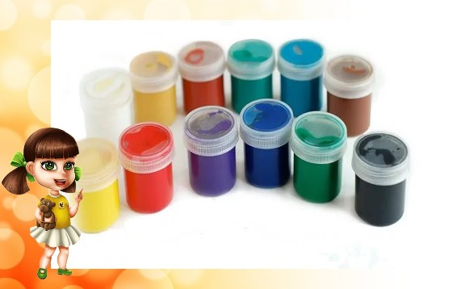
Поверьте, если усложнить задачу, то этой игрой заинтересуется средняя и старшая группа. Для них можно добавить оттенки цветов, поместить внутрь карточку с картинкой не монохромной, а выполненной преимущественно одного цвета. Крышечки подбираем с резьбой, чтобы сложнее было открывать.
- «Огород» – игра по развитию сенсорных эталонов. Берем квадратные картонки небольшого размера, рисуем на них контур фрукта или овоща и вырезаем серединку. Отдельно у нас лежат такого же размера картонки, но полностью закрашенные, подобранные под цвета заготовленных фруктов-овощей. Задача: найти для каждого фрукта его цвет и положить заготовку поверх соответствующей цветной картонки.

Дидактические игры для развития слухового восприятия: 2-й блок
- Для организации этого вида игр подойдет бросовый материал. Например: «Разноцветные шумелки». Берем пластиковые бутылки, приклеиваем к ним этикетки разного цвета, но однотонные. Внутрь помешаем что угодно, лишь бы это вошло в горлышко, и было подобрано по цвету этикетки: окрашенные бобовые, крупа, бусины, песок. Малыш трясет этими шумелками, то сильнее, то слабее, улавливая разницу в издаваемых звуках.
Попутно потренируем зрительное восприятие цвета, моторику. Дети в 2-3 года обожают эту игру. Во второй младшей группе, да и в первой младшей группе на ура проходит эта забава. Видимо, малыши еще скучают по погремушкам…
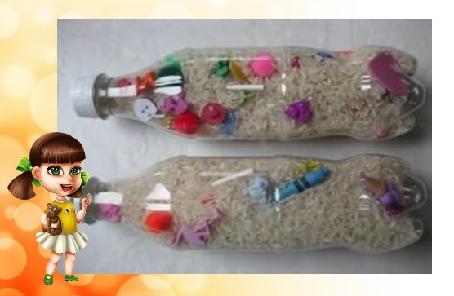
А чтобы сделать забаву интересней в 1 младшей группе, можно шумелки оформить в виде игрушек: берем пластиковое яйцо от киндера, кладем внутрь разные предметы (крупы, шарик, что угодно), обшиваем тканью или обвязываем крючком, создавая цыплят, например. Каждый цыпленок будет шуметь по-разному.
Подготовительная группа может усложнить задачу: высыпать содержимое бутылок в отдельные коробочки и потом опять подобрать по цвету необходимое для каждой конкретной бутылки наполнение. Кроме того, если трясти бутылками осознанно, то развивается чувство ритма, а это уже музыкальный слух!
- «Кто шумит?» – отлично проходит в средней группе. За спиной у ребенка с помощью любых предметов издаем характерные звуки: шуршим страницами книги, стучим чем-то о стол и т.д. Ребенок должен угадать, что издает звуки. Отлична тренировка для слуха!

Блок 3-й: развиваем обоняние…
Здесь уж далеко ходить не нужно, игры плавно перемещаются в кухню. Средняя группа вполне справится с такой задачей:
- «Угадай, что съест птенец?» – ребенок играет роль голодного птенчика, а кто-то другой воображает себя мамой-птицей, которая прилетела накормить своих детенышей. Но мама хитрая: птенчик должен сначала угадать по запаху, что мама ему принесла. Подносим ребенку кусочек чего-то съедобного и даем вдохнуть аромат. Очень интересно это старшим деткам, но 2 младшая группа тоже может попытаться угадать.
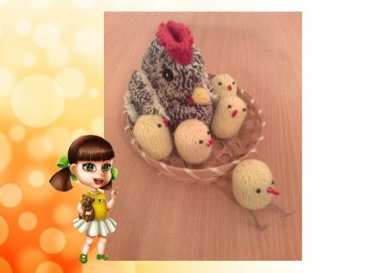
- Старшим дошкольникам понравится состязаться в игре «Чем пахнет?» Суть такова: делаем заранее маленькие мешочки из марли, непосредственно перед игрой помещаем в мешочки кусочки продуктов с характерным ароматом: цитрусовые, зерна кофе, лук, чеснок, яблочко и т.д. Опять же, угадывает малыш, что внутри.
Сейчас раздолье фруктов, подготовительная группа и младшие дошкольники могут тренировать более тонкое обоняние, пусть учатся различать запахи овощей-фруктов со слабо выраженным ароматом.
Несмотря на простоту таких дидактических забав, он приносят большую пользу. Посредством игры ребенок получает полноценное сенсорное воспитание, обогащает мир своих ощущений. А это уже развивает мозг в целом. Тем более, что еще и обогащается словарный запас, ведь мы учим новые слова.

4-й блок: обогащаем тактильные ощущения
- «Сюрприз»: ставим глубокую емкость с песком, крупой и т.п., в котором спрятаны предметы. Ребенок находит, радуется и попутно развивает чувствительность пальчиков.
- «Привет!»: заранее делаем заготовки из материалов разной фактуры, наклеивая их на картон и вырезая ладошки. Ребенок прикладывает свою ладошку к заготовке, ощущает фактуру, учится новым понятиям: гладкий, шероховатый, мягкий, пушистый.
- «Тонет – не тонет»: берем емкость с водой и в другой емкости – разные предметы, которые можно мочить в воде. Ребенок исследует, какие предметы тонут, какие – нет, пытается заранее угадать возможность держаться на воде.
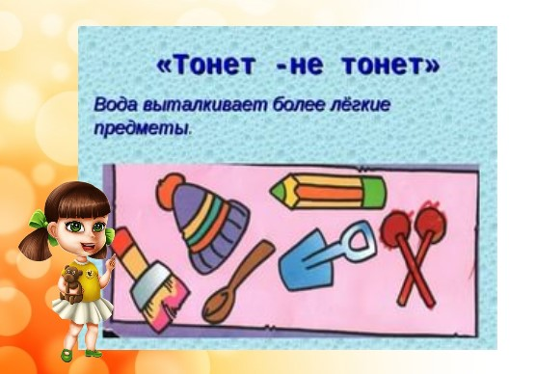
Для развития тактильных ощущений можно использовать все, что видишь вокруг дома, во время прогулки. Да ребенок сам тренируется, ощупывая все, что попадется под руку. Но обязательно нужно заострять внимание малыша на названии явлений, ощущений. Обращать внимание на цвет, форму, размер.
Что говорить, вы уже догадались, насколько полезны дидактические игры по развитию тактильных ощущений для маленьких аутистов – аутят, да и для всех детей ЗПР (задержка психического развития).

Блок № 5 учимся совершать целенаправленные действия
- «Продаем крупу»: насыпаем в миски разного виду крупы или песок, учимся насыпать крупу в другие емкости, как бы для покупателя.
- «Угости куклу конфеткой»: берем пластиковые круглые контейнеры круглой формы с крышками, оформляем их в виде головы куклы. Приклеиваем или рисуем лицо, волосы. На месте рта прорезаем небольшое отверстие. Отдельно готовим коробочку с разноцветными пуговицами, которые будут у нас конфетами. Нужно протолкнуть пуговицу-конфету в ротик кукле.
- Отлично работают с обучающими целями тренажеры со шнуровками, липучками пуговицами, замочками и т.д. Хоты бы нужно сделать тренажер с пуговицами: на ткань пришиваем пуговицы, натягиваем ткань на фанерку или что-то похожее. Отдельно делаем заготовки с петельками для пуговиц, например, это лепестки цветов, которые нужно закрепить на пуговице и сделать цветок.
Даже описание нескольких игр заняло много места на странице блога. Я предлагаю просто купить специальную литературу и составить свою картотеку дидактических игр.
Итак, пособия из «УчМага»:
- «Сенсорное развитие детей раннего возраста. 1-3 года». Пока книги нет в наличии, но на этом сайте всегда можно оставить заявку на отсутствующий товар;
- «Сенсорное развитие детей 2-3 лет. Цвет. Форма. Размер» – здесь представлены дидактические игры и упражнения для организации совместной деятельности воспитателя и детей раннего возраста;
- «Сенсорное развитие детей 3-4 года. Цвет. Форма. Размер» – то же самое для младшего дошкольного возраста;
- «Сенсорное развитие детей 4-5 лет. Цвет. Форма. Размер» – соответственно, средний дошкольный возраст;
- «Сенсорное развитие детей 5-6 лет. Цвет. Форма. Размер» – материалы для старшей группы;
- «Сенсорное развитие детей 6-7 лет. Цвет. Форма. Размер» – для подготовительной группы
Вместо заключения…
Не устану повторять, что наиболее доступная и эффективная форма обучения и развития для деток, начиная с самого раннего возраста, – игра. Но не стоит превращать забавы во что-то формальное, обязательное, серьезное, научное. Важно, чтобы ребята ощущали устойчивую радость и удовольствие от происходящего. Тогда и учиться в школе, они будут, как говорится, играючи, то есть, легко.
Мир сложен и достаточно драматичен сам по себе, поэтому не нужно усложнять его дополнительно. Используйте любую возможность, чтобы покайфовать, забавляясь интересными играми вместе со своими детьми.
А пока хватит, думаю, информации. Задавайте вопросы, делитесь впечатлениями и ссылками на мои материалы, можно подписаться на новости также. Это не больно

